附件2
上传电子照片要求
1．电子照片图像样例：
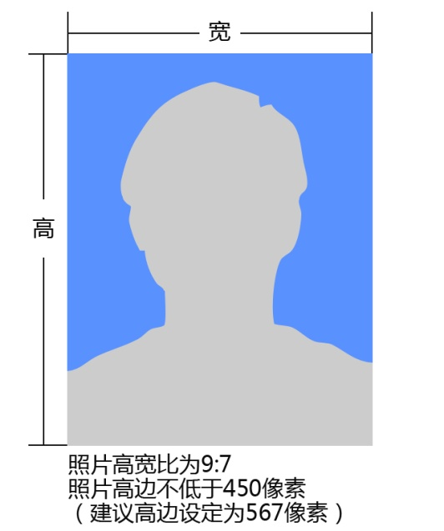
2．图像规格：照片高宽比为9：7（参见电子照片图像样例）；照片高边不低于450像素（建议高边设定为567像素），图像文件大小在50kB以内，JPG格式。
3．要求：近期（三个月内）正面免冠彩色半身电子证件照，照片清晰、无污点、无损坏。照片背景颜色应为白色或淡蓝色，背景应与脸部、头发和上衣颜色有明显区别。
4．照片可请照相馆、数码店等协助拍摄并调整至相应文件大小（50kB以内），不得进行任何修饰。

